А.В. Юрканский, д-р техн. наук, начальник сектора,
Е.Н. Ледовская, вед. инженер,
О.В. Цыпина, конструктор 2-й категории,
М.А. Титов, вед. инженер,
АО «ЦКБ МТ «Рубин»,
контакт. тел. (812) 494 1777, (812) 494 1830

УДК 629.584
Ключевые слова: судовой руль, зазор между рулем и корпусом, удлинение руля, подъемная сила на руле, управляемость судов и подводных аппаратов
Рассмотрено влияние зазора между рулем и корпусом судна (подводного аппарата) на подъемную силу, возникающую на руле. Разработана и представлена универсальная аналитическая формула, позволяющая учитывать изменение подъемной силы на руле в зависимости от его удлинения и величины зазора между рулем и корпусом судна. Ил. 12. Библиогр. 5 назв.

Рубрика: Проектирование и конструкция судов

Влияние зазора между корпусом и рулем на подъемную силу, возникающую на руле
Самым распространенным органом управления надводными судами и подводными аппаратами являются судовые рули. На надводных судах рули используются для управления по курсу, умерения крена на циркуляции, а также снижения параметров бортовой качки при действии морского волнения. Пример расположения таких бортовых рулей на корпусе надводного судна для умерения крена показан на рис. 1.

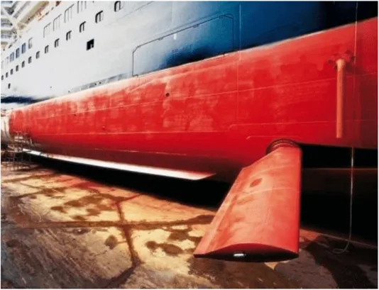
Рис. 1. Пример расположения бортовых рулей для умерения крена

На подводных аппаратах рули осуществляют управление не только по курсу, но и по глубине и дифференту. Примеры расположения рулей на подводных аппаратах показаны на рис. 2 и рис.3.
Естественно, при проектировании морских объектов главная задача – проектирование максимально эффективного руля. Для повышения его эффективности традиционно применяют такие методы, как увеличение его площади и удлинения, а также используют рули с профилем повышенной эффективности, например, типа Schilling вместо NACA или установка разрезных рулей, например, с закрылком типа Bесker (рис. 4). На повышение эффективности влияет также установка на руль торцевых шайб (см. рис. 3) или расположение руля в зоне струи, отбрасываемой маршевым движителем. Так, на рис. 5 показан судовой руль, который расположен за гребным винтом и имеет профиль типа Schilling и торцевые шайбы.

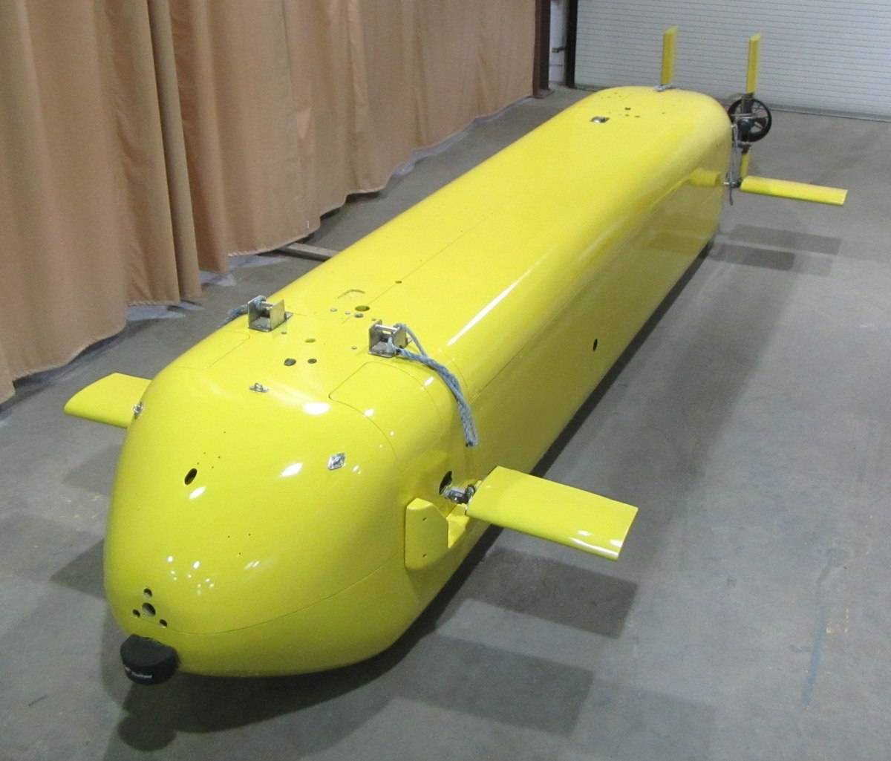
Рис. 2. АНПА (LDUUV-INP), разработанный Научно-исследовательским управлением ВМС США

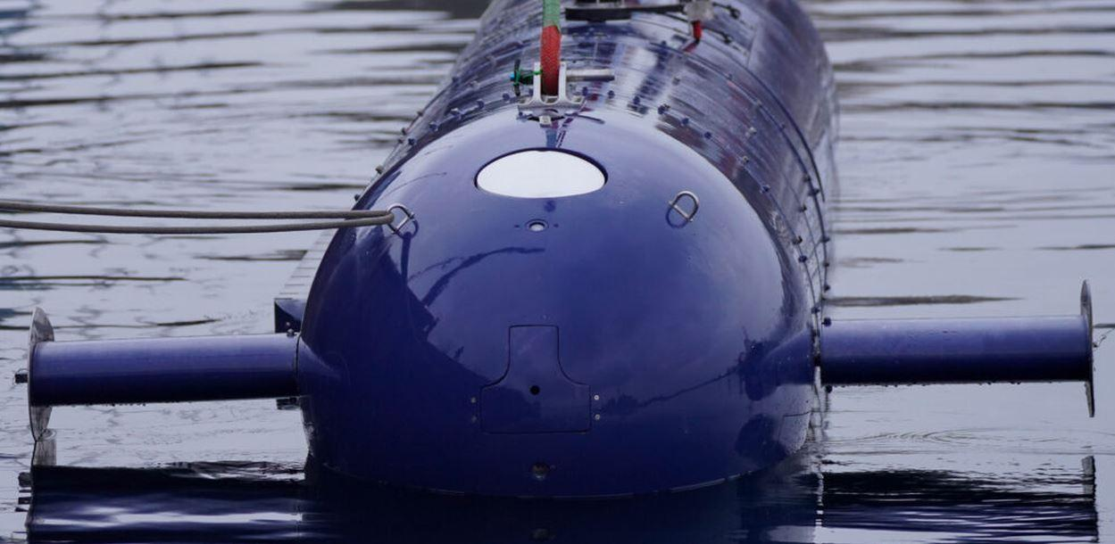
Рис. 3. АНПА ELI-3325 Blue Whale, разработанный компанией
ELTA Systems (Израиль)
Указанные выше методы повышения эффективности руля широко используются и достаточно хорошо изучены [2, 3], однако как-то незаслуженно мало внимания уделяется расположению руля относительно корпуса, а именно, зазору между торцом руля и корпусом. Наличие такого зазора хорошо видно на рис. 1 – 3.
В целом ряде известных справочников и монографий [1, 3–5] эффект влияния корпуса на величину силы, возникающей на руле, подробно описан и приведены результаты отдельных модельных испытаний, показывающих это влияние. При расположении руля близко к корпусу сила, возникающая на нем, увеличивается. Это объясняется тем, что происходит эффект экранирующего действия корпуса судна, когда проявляется взаимное влияние корпуса судна и руля, которое выражается в увеличении индукционного сопротивления, препятствующего перетеканию жидкости (в области соприкосновения корпуса судна с торцом руля).

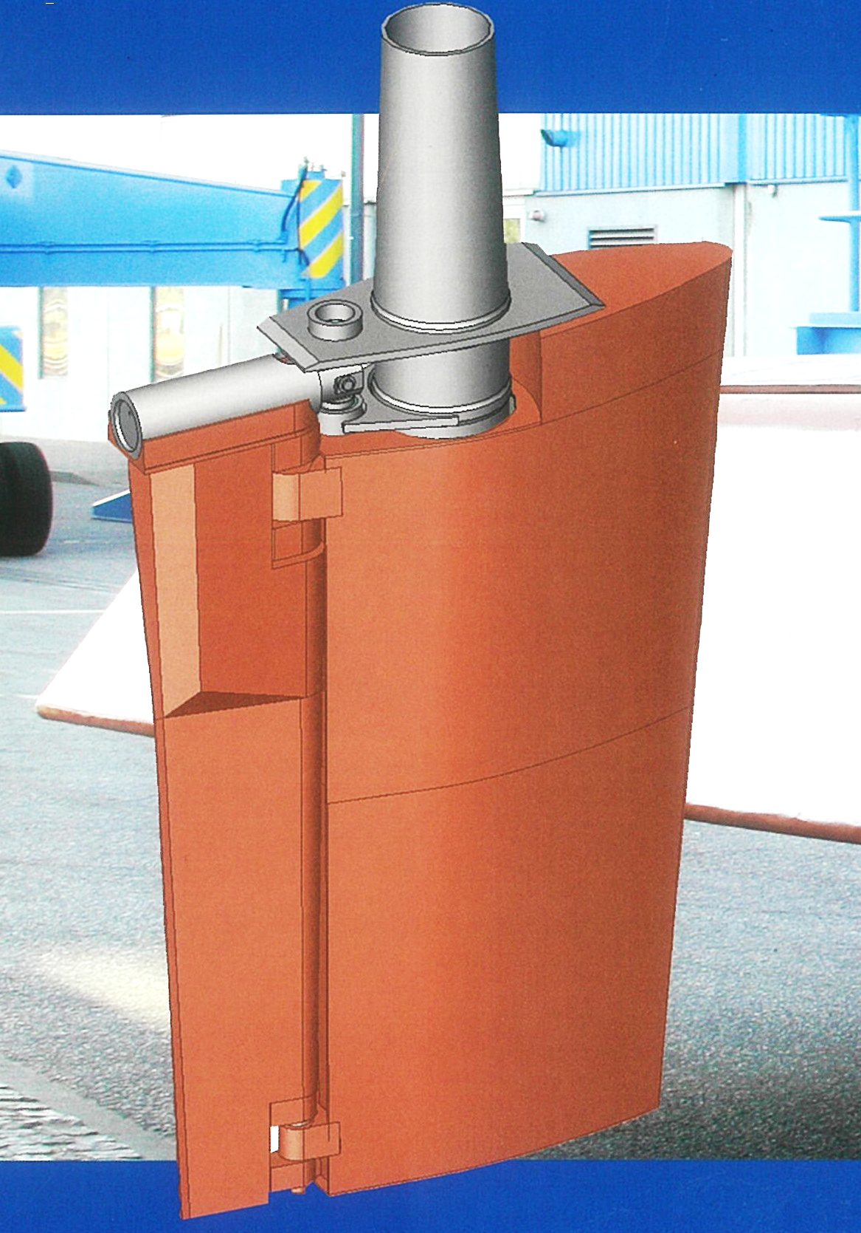

Рис. 4. Общий вид руля с закрылком типа Becker

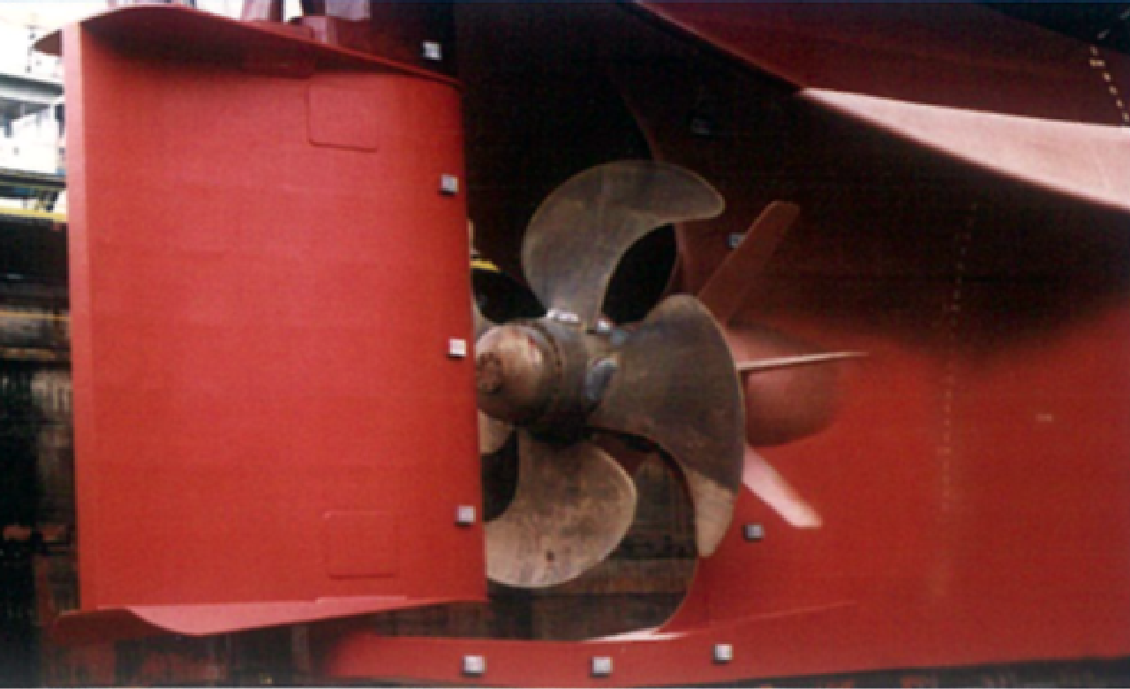
Торцевые шайбы

Рис. 5. Судовой руль, который расположен за гребным винтом, имеет профиль типа Schilling и торцевые шайбы
Величина зазора между корпусом и торцом руля оказывает заметное влияние на эффективность последнего, так как даже небольшое его увеличение (на 20 – 30 мм), которое на первый взгляд кажется незначительным, приводит к падению силы, возникающей на руле, до 10 %. Этот эффект подтверждается результатами испытаний в аэродинамической трубе [1]. А если учесть, что в ходе реального проектирования увеличение эффективности руля на 3 – 4% имеет значение (и не всегда это можно легко реализовать), то минимизация зазора становится важным моментом. Принимая во внимание тот факт, что проектирование конструкции руля без зазора не представляется возможным (необходимо исключить касание торца руля о корпус судна при его перекладке), следует стремиться к его минимизации.
В справочной литературе достаточно много формул и методик (различных авторов), которые позволяют расчетным способом учесть влияние традиционных (перечисленных выше) методов повышения эффективности рулей различного типа [2, 3]. На сегодняшний день универсальные и систематизированные данные, которые учитывают влияние зазора между корпусом и рулем на силу, возникающую на нем, и которые можно было бы использовать при проектировании судов или подводных аппаратов, отсутствуют. Встречаются только отдельные разрозненные данные или общие теоретические рассуждения о качественном влиянии зазора [1, 3–5]. Кроме того, в работе [1] указано, что при одинаковом расстоянии (зазоре) между рулем и корпусом влияние последнего (стенки) оказывается близким для рулей разного удлинения – от 0,5 до 1,5. Далее делается вывод, что сила, возникающая на руле, зависит только от величины зазора и практически не зависит от удлинения руля [1]. Такое утверждение представляется спорным и, как будет показано далее, некорректным.
Поэтому целью данной работы было предложить универсальную зависимость, позволяющую в ходе проектирования морских объектов учитывать влияние зазора между корпусом и рулем на его подъемную силу. Указанное влияние предлагается учитывать путем использования соответствующего коэффициента при расчете подъемной силы на руле. Таким образом, формула для определения значения подъемной силы на руле, расположенном вблизи корпуса судна, Fy, будет иметь вид
$F_{y}=C_{y_{∞}}∙k∙\frac{ρ∙υ^{2}}{2}∙S$ | (1)
при $k= \frac{C_{y}}{C_{y_{∞}}}= f\left(∆, λ\right)$; | (2)
$λ= \frac{l^{2}}{S};$ | (3)
$\underline{∆} =\frac{∆}{l }$, | (4)

где $C_{y_{∞}}$ – безразмерный коэффициент гидродинамической силы на руле без учета влияния корпуса, т.е. при значении зазора, стремящемся к бесконечности; $∆$ – зазор между корпусом судна и торцом руля; $k$ – коэффициент, учитывающий влияние зазора на подъемную силу, возникающую на руле; C_{y} – безразмерный коэффициент гидродинамической силы на руле с учетом зазора; λ – удлинение руля; $l$ – размах пера руля; S – площадь пера руля; ρ – плотность воды; υ – скорость натекания воды; $\underline{∆}$ - относительный зазор.
Пример определения геометрических характеристик показан на рис. 6.

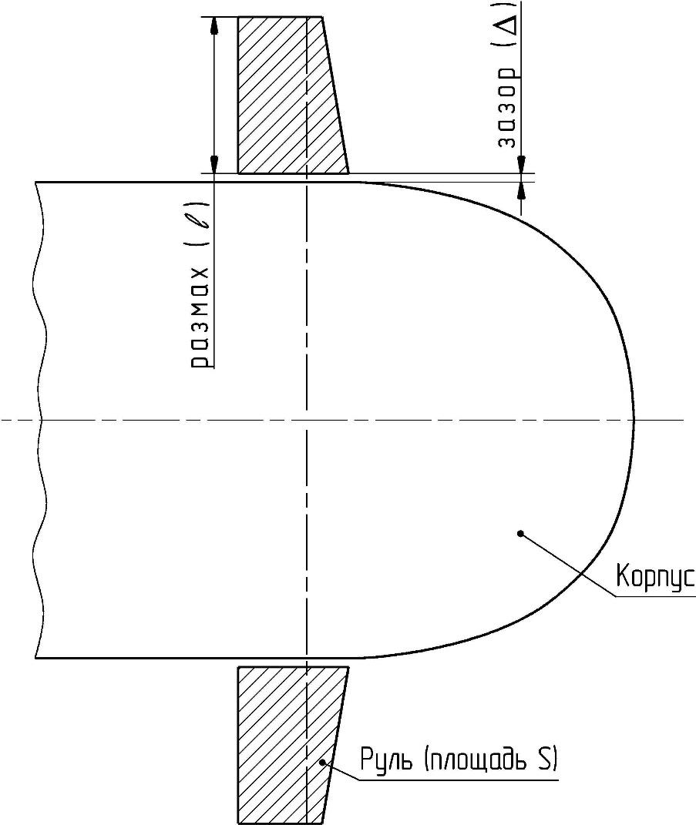

Рис. 6. Пример определения геометрических характеристик руля и расстояния (зазора) между корпусом и торцом руля

Для определения влияния зазора были проведены расчеты с использованием методов вычислительной гидродинамики CFD. Целью этих расчетов было определение значения коэффициента k в зависимости от величины зазора и удлинения. В программном комплексе CFD используются методы, позволяющие вычислять параметры течений с помощью численного интегрирования осредненных по числу Рейнольдса уравнений Навье–Стокса (RANS). Для замыкания системы уравнений применялась «κ-ω SST» модель турбулентности. В качестве математического аппарата решения уравнений Навье–Стокса использовался метод контрольных объемов. Исследуемый руль располагался в центре расчетной области на некотором расстоянии от корпуса. Форма корпуса оставалась постоянной по всей длине расчетной области.
Вычислительная сетка строилась с одинаковыми для всех исследуемых рулей параметрами. В областях ожидаемых больших градиентов гидродинамических параметров задавалось сгущение узлов вычислительной сетки. Для лучшего разрешения пограничного слоя вблизи поверхности руля задавался призматический слой. В результате для расчета подъемной силы создавалась расчетная сетка, содержащая около 80 млн. конечных объемов (рис. 7).

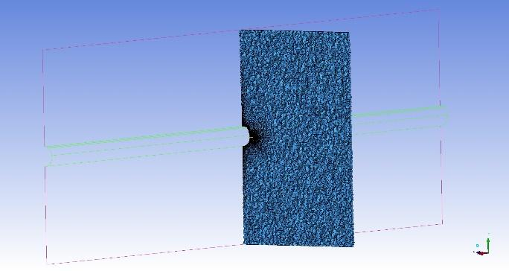 | 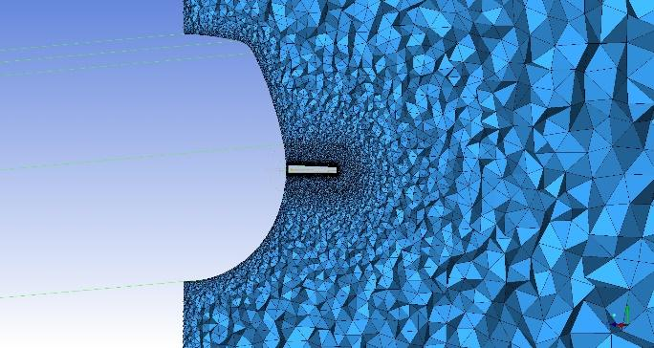
а) | б)
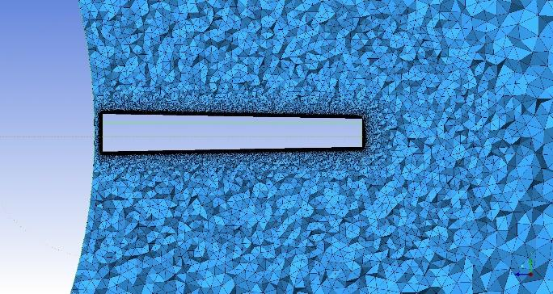
в)

Рис. 7. Вычислительная сетка для одного из расчетных вариантов: а – общий вид; б – сгущение сетки вблизи руля; в – призматический слой

В качестве граничных условий на входе, боковых и верхних стенках задавалось условие Velocity Inlet (скорость на входе, соответствующая скорости невозмущенного набегающего потока), на выходной стенке – условие Pressure Outlet (давление на выходе, соответствующее давлению в дальнем поле). На корпусе и исследуемой модели руля – условие Wall (стенка, к которой применяются условия прилипания и непротекания). В качестве начальных условий во всей расчетной области задавался однородный поток жидкости со скоростью, соответствующей скорости набегающего потока.
Для верификации (настройки) расчетной модели CFD вначале было выполнено сопоставление расчетных данных с результатами испытаний в аэродинамической трубе, представленными в [1] (при равенстве значений удлинения руля) и показанными на рис. 8.
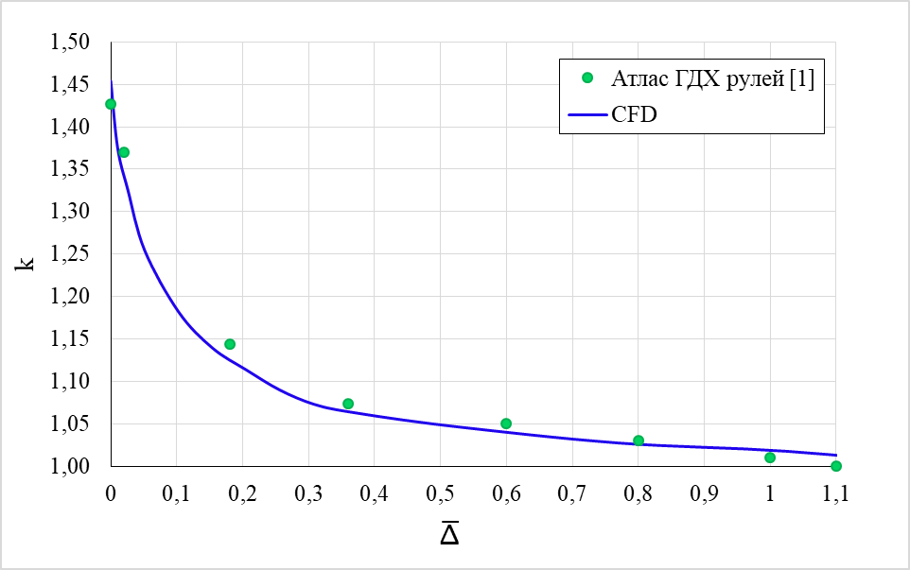
Рис. 8. Сопоставление значений коэффициента, учитывающего влияние относительного зазора на силу на руле, полученного методом СFD, с результатами испытаний в аэродинамической трубе [1]

После верификации были выполнены расчеты, в ходе которых варьировались значения зазора (в диапазоне от 0 до 2,0 м) и удлинения руля
(в диапазоне от 0,5 до 2,0). В качестве примера далее приведена визуализация расчета одного из вариантов исследуемого руля, выполненного в ходе численного моделирования в СFD. На рис. 9 показаны линии тока жидкости для двух вариантов расположения руля относительно корпуса. На рис. 9, а показан руль, расположенный на бесконечном расстоянии от корпуса, а на рис. 9, б – расположенный на расстоянии 100 мм от корпуса. Хорошо видно, как корпус вносит изменение в скорость потока и появляется градиент скорости, а также затормаживается вихрь, сходящий с ближней к корпусу кромки руля.

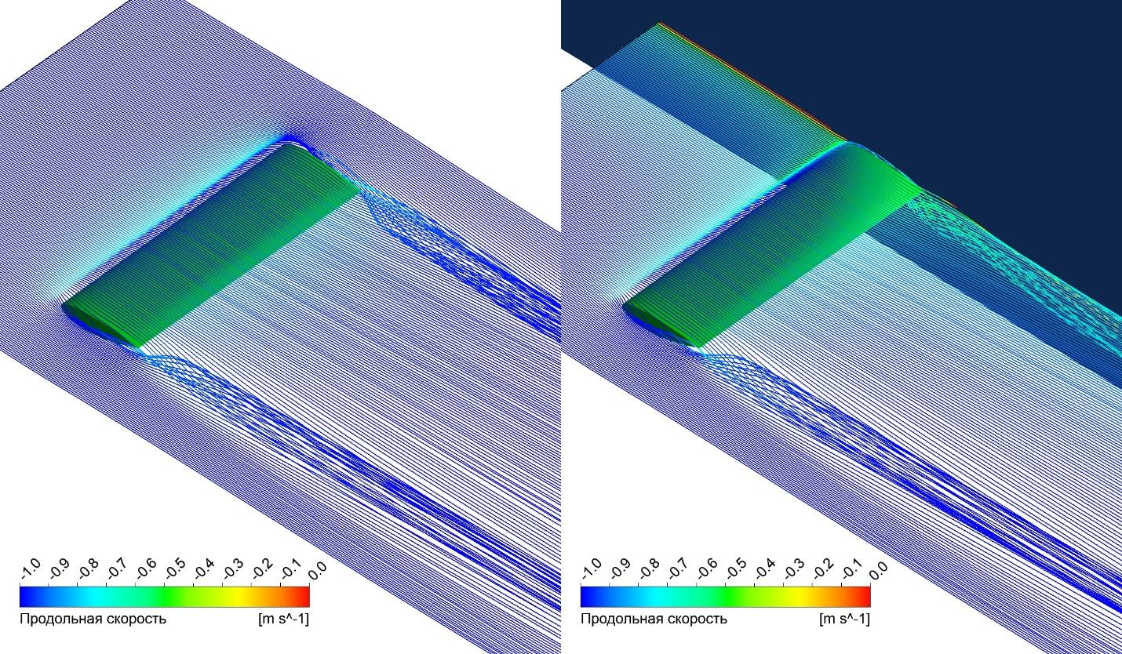
а) | б)

Рис. 9. Линии тока жидкости вокруг исследуемого руля: а – руль, расположенный на бесконечном расстоянии от корпуса; б – руль, расположенный на расстоянии 100 мм от корпуса

Полученное поле давления (рис. 10) показывает, что расстояние (зазор) между торцом руля и корпусом создает дополнительное препятствие для перетекания жидкости с нижней кромки руля на верхнюю кромку. Подобное препятствие приводит к увеличению подъемной силы. На рис. 10 указано численное значение подъемной силы, возникающей на руле. При этом на руле, расположенном на бесконечном удалении от корпуса, значение силы меньше и составляет 630 Н, а на руле, расположенном на расстоянии 100 мм от корпуса, значение силы больше и составляет 770 Н.

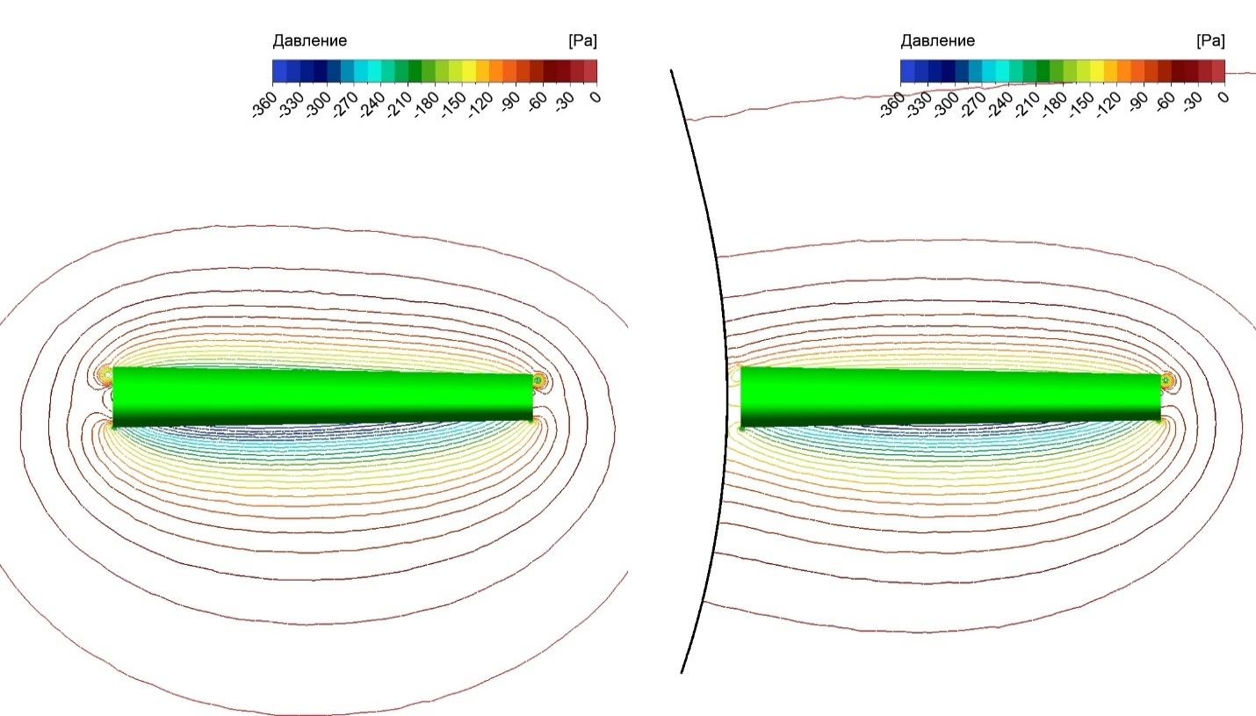

F_{y} = 630 Н
F_{y} = 770 Н
Корпус
Рис. 10. Поле давления вокруг исследуемого руля
Некоторые результаты, полученные с использованием CFD, представлены на рис. 11.
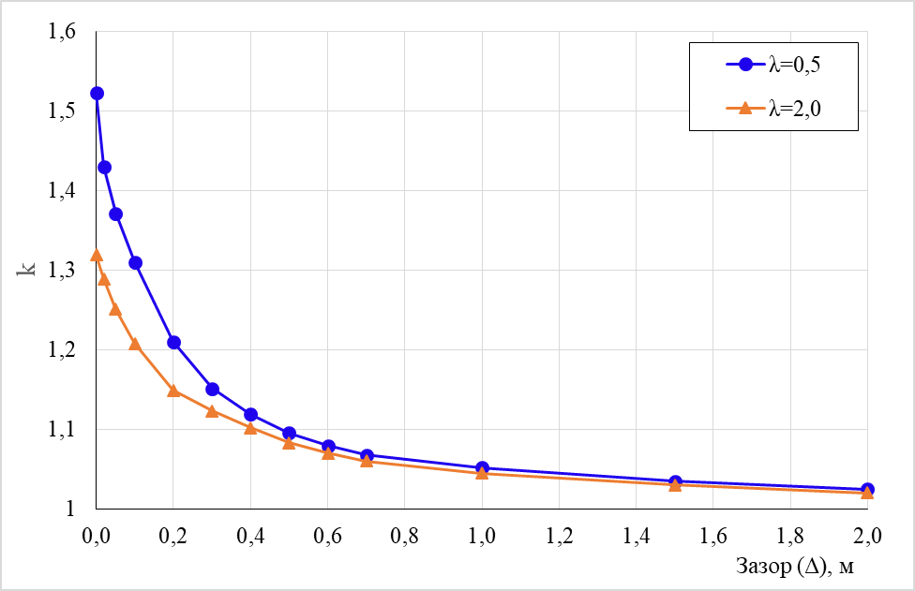
Рис. 11. Значения коэффициента, учитывающего влияние зазора на силу на руле, полученное с использованием CFD в зависимости от величины зазора и удлинения руля
Из представленных на рис. 11 данных следует, что на значения коэффициента k влияют два фактора: зазор и удлинение руля.
На основании результатов, полученных методом CFD, была выполнена аппроксимация и получена формула для вычисления коэффициента k, учитывающего влияние зазора между торцом руля и корпусом на гидродинамическую силу, возникающую на руле:

$k = \frac{1,648+0,532∙λ+6,971∙∆-8,511∙∆^{2}+3,379∙∆^{3}}{1+0,530∙λ+7,785∙∆-8,862∙∆^{2}+3,432∙∆^{3}}.$ | (5)

Формула (5) справедлива при выполнении условия 0,5 ≤ λ ≤ 2,0. В этой формуле используется размерное значение зазора, так как при проектировании такой подход представляется более удобным.
Так как определение подъемной силы на руле в натурных условиях затруднительно, для анализа полученных результатов были использованы экспериментальные данные по определению подъемной силы, возникающей на горизонтальном руле, расположенном в носовой части корпуса. Эти данные были получены в ходе модельных испытаний подводного объекта. При этом относительный зазор между горизонтальным рулем и корпусом в ходе этих испытаний составлял $\underline{∆} =0,1$, а удлинение руля $λ=1,2$. На рис. 12 представлены зависимости коэффициентов подъемной силы на руле, полученные в ходе эксперимента, а также расчетным путем с использованием коэффициента, вычисленного по формуле (5).
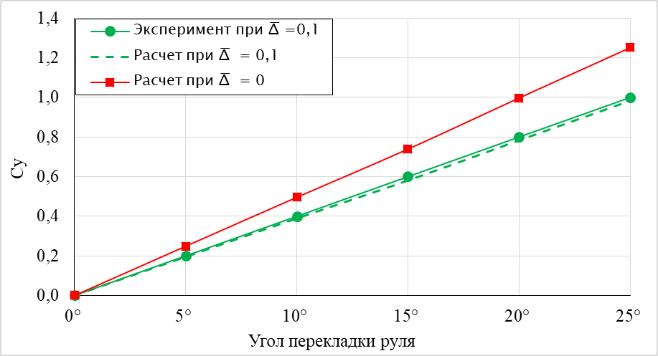
Рис. 12. Зависимости коэффициентов подъемной силы от угла перекладки горизонтального руля, расположенного в носовой части корпуса

Из результатов, представленных на рис. 12, следует следующее:
− величина зазора оказывает существенное влияние на коэффициент подъемной силы;
− предложенный подход для учета зазора позволяет выполнить расчет коэффициента подъемной силы, значение которого хорошо согласуется с экспериментальными данными.

Выводы
- Величина зазора между корпусом и торцом руля оказывает существенное влияние на подъемную силу, возникающую на руле. При проектировании рулей для судов и подводных аппаратов необходимо учитывать такой зазор и стремиться к его минимизации.
- При расположении руля близко к корпусу судна подъемная сила, возникающая на нем, увеличивается. При этом степень увеличения этой силы зависит от величины зазора (между корпусом и торцом руля) и от удлинения руля. В ходе исследований получено, что с уменьшением удлинения руля увеличивается влияние корпуса.
- Полученная формула для учета влияния корпуса на руль является корректной и может быть использована в ходе проектирования рулей судов и подводных аппаратов.

Литература
- Ермоленко С.Д., Шалькин Н.Д., Чураков Л.Я. Атлас гидродинамических характеристик судовых рулей. – Новосибирск: ИЗДАТЕЛЬСТВО??,1961.
- Кацман Ф.М, Кудреватый Г.М. Конструирование винто-рулевых комплексов морских судов. – Л.: Судостроение, 1974.
- Федяевский К.К., Соболев Г.В. Управляемость корабля. – Л.: Судпромгиз, 1963.
- Холодилин А.Н. Стабилизация судна на волнении. – Л.: Судостроение, 1973.
- Edward V. Lewis. Principles of Naval Architecture Second Revision. Motions in Waves and Controllability. – The Society of Naval Architects and Marine Engineers. – Jersey City, 601 Pavonia Avenue, 2003. –Vol. ΙΙΙ.

